Aspectos fundamentales del Aprendizaje por proyectos.‏

Trabajar por proyectos es muy atractivo y, desde luego, puede aplicarse a las aulas y al aprendizaje que hagan los niños en su casa, pero no es sencillo. No basta con proponer un trabajo grupal obligatorio. Un proyecto debería ser claramente significativo para los estudiantes y para eso debe cumplir algunos puntos fundamentales.

Los proyectos deben ser vividos por los alumnos como algo que realmente les importe, que tenga significado para ellos, que les interese realizar y que despierte auténticamente su curiosidad. Hacerlo mecanicamente, por obligación o por imposición, sin que brote del impulso interno, no tiene sentido ni añade, realmente, nada que podamos considerar un cambio en el método de aprendizaje. Sería un cambio solo cosmético si no logramos apasionar a los estudiantes.

Además, el trabajo por proyectos debería tener un propósito educativo, sea la adquisición de un conocimiento concreto, sea el desarrollo de herramientas de cooperación o instrumentales. Pero idealmente debería servir para ambos objetivos.

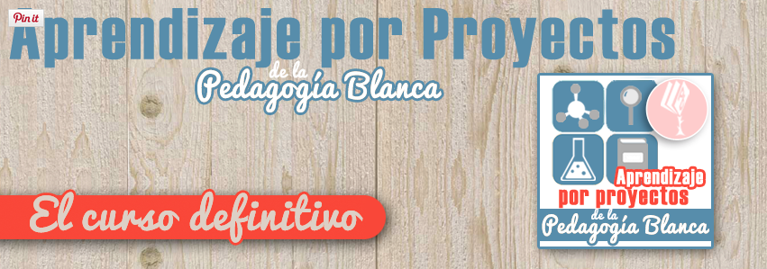
Fase 1: presentación del reto

Es clave despertar el interés del alumno mediante algo que les enganche, que les haga querer saber más. Es válido un vídeo, un trozo de una película o libro que conozcan, un acontecimiento cercano, o una pregunta para debate. Incluso un capítulo de su serie favorita o unos dibujos animados. Con eso lograremos que se despierte en los estudiantes el interés para llegar a conocer el contenido que queremos proponer. Lo que no tiene sentido es repartir unas fotocopias de un texto árido que no conecte con sus emociones.

Fase 2: hacer que importe el aprendizaje

Otro punto fundamental para lograr un aprendizaje realmente signficativo es que sea significativo para el alumno. Si no logramos eso estamos perdidos. Lo que no importa no se recuerda y no influye en la vida. Y para que eso sea signficativo es que el niño debe saber que lo que está aprendiendo es necesario, útil, le sirve para algo, le ayuda a manejarse en lo real. Los niños realmente deben sentir eso y, en el caso de los adolescentes, podemos conseguir que vean una utilidad indirecta, pero si solo la enfocamos en sacar el curso o un título el contenido aprendido pierde su valor intrínseco. Emocionando a los alumnos, como vimos en el punto anterior, podremos hacer que sientan que el reto tiene valor, pero eso solo sucede si el reto es libremente asumido.

Fase 3: la pregunta

Una vez hemos despertado el interés de los alumnos y conseguido que se sientan implicados en ese aprendizaje es el momento de ofrecer buena pregunta que resuma el sentido del proyecto, atrapando la curiosidad de los alumnos para que quieran darle respuesta y suponga un desafío. En nuestra pregunta la respuesta no debe estar implicita, sino suponer un verdadero motivo de investigación, un reto a encontrar soluciones. De este modo centramos el proyecto en su contenido y ofrecemos un nuevo punto de apoyo para que los estudiantes entiendan que pretendemos con este trabajo que proponemos y de las posibles actividades que vamos a ofrecerles realizar. Seamos provocativos, y dejemos que tomen las riendas.

Fase 4: capacidad de eleccion

Para mantener a los estudiantes interesados debemos ser capaces de, una vez emocionados con el desafío, permitirles que ejerzan la capacidad de decisión sobre las actividades (que podemos sugerir) o los métodos. Ahora es el momento de que ellos se conviertan en investigadores y en productores de conocimiento. Y en comunicadores.

Entre las posibilidades de investigación vamos a poder usar la biblioteca, medios de comunicación, páginas de internet o encuestas o entrevistas. El educador toma entonces un papel de guia y consultos, pudiendo ayudar a elegir las fuentes si los alumnos le presentan dudas sobre su veracidad, pero dejándoles la máxima autonomía posible.

La misma presentación de las conclusiones debe ser abierta a que cada equipo las diseñe y no hay que limitarse en absoluto al trabajo escrito, que suele ser habitual en otro tipo de tareas. Cartelería, folletos, página web, presentaciones en powerpoint, videos, representaciones, organización de debates o conferencias orales son algunas de las posibilidades. Pero todo debe ser bienvenido, incluído un monólogo humorístico, siempre que desarrolle el contenido. Cuanto más sientan que se valora su iniciativa y su creatividad mayor impacto tendrá el proyecto y más significativo resultará. Y más aprenderán a largo plazo, pudiendo convertirse en un evento que recuerden y mayor permanencia de las habilidades desarrolladas mantenga en sus vidas.

Si los alumnos no están acostumbrados a este tipo de actividades tendrán mayor necesidad de que el educador les proponga diferentes métodologías y medios de presentación, pero esto también irán manejándolo con mayor soltura a medida que esta manera de trabajo se implemente en el aula.

Fase 5: trabajo en equipo

La capacidad de trabajar en equipo es una de las habilidades que más pueden desarrollarse con el trabajo por proyectos y es además, sumamente útil si queremos ayudar a que cada estudiante desarrolle sus talentos y habilidades, además de permitirles expresar sus diferentes estilos de aprendizaje y las inteligencias múltiples.

Lo ideal es que los grupos de trabajo no sean demasiado grandes, entre tres y seis alumnos, de manera que todos puedan tener voz en el trabajo. Antes de llegar a los trabajos en proyectos es indispensable haber trabajado con la clase para que existan buenas relaciones y se sientan todos parte de un equipo que avanza hacia objetivos comunes. Si nos encontramos con clases donde se ha premiado la competitividad o no se han evitado situaciones de acoso escolar por muy leve que sea vamos a encontrarnos con enormes dificultades que sería mejor prevenir.

Otro problema que podemos encontrar es que los equipos no estén compensados y sean solo algunos de los alumnos los que realicen las tareas, estando otros inhibidos o desmotivados. El papel del educador es importante, no como vigilante, sino como aglutinador, siendo necesario que se acerque a los grupos y verifique como están trabajando y si la colaboración funciona. Es útil haber trabajado previamente o hacerlo durante el desarrollo del proyecto aspectos como el uso de calendarios de tareas, organización, planificación de tiempos y haberles ofrecido apoyo para que puedan tener buenas habilidades de exposición oral, de investigación de fuentes y de manejo de medios de presentación tecnológico que serán las bases de todo el proceso que van a desarrollar.

¿Te gustaría tener más ideas para un aprendizaje creativo, cooperativo y divertido?
Te encantará nuestro nuevo programa "Aprendizaje por Proyectos".

Descubre todos los detalles del programa

Deseamos que te guste mucho lo que hemos preparado.

Besos
Azucena y Mireia
PS: Nuestra oferta de lanzamiento desaparecerá el 10 de febrero, o en cuanto se agoten las plazas:
http://www.pedagogiablanca.net/aprendizaje-por-proyectos/

